Плішивецька загальноосвітня школа І-ІІступенів
Гадяцької Районної Ради Полтавської області

Назва інформації:Свято приходу весни

Інформує:Плішивецька ЗОШІ-ІІст.

Текст інформації:Вже доброю традицією стало в ПлішивецькійЗОШІ-ІІст. проводити свято зустрічі весни.І цього року,теплого березневого дня зібралися школярі ,вчителі,батьки на свято приходу весни.Учні старанно готувалися до свята: виготовляли костюми ,вивчали пісні.вірші.Всіх присутніх привітала Зима іпередала ключі Весні, щоб надалі вона приносила радість людям.Адже весну люблять всі за ніжні проліски,за ласкаве сонячне проміння.На свято завітали весняні
місяці-Березень,Квітень,Травень;перелітні птахи :Шпак,Журавель,Зозуля,Ластівка,Соловейко Присутні слухали пісні івеснянізаклички.Всі були задоволені і мали піднесений настрій.

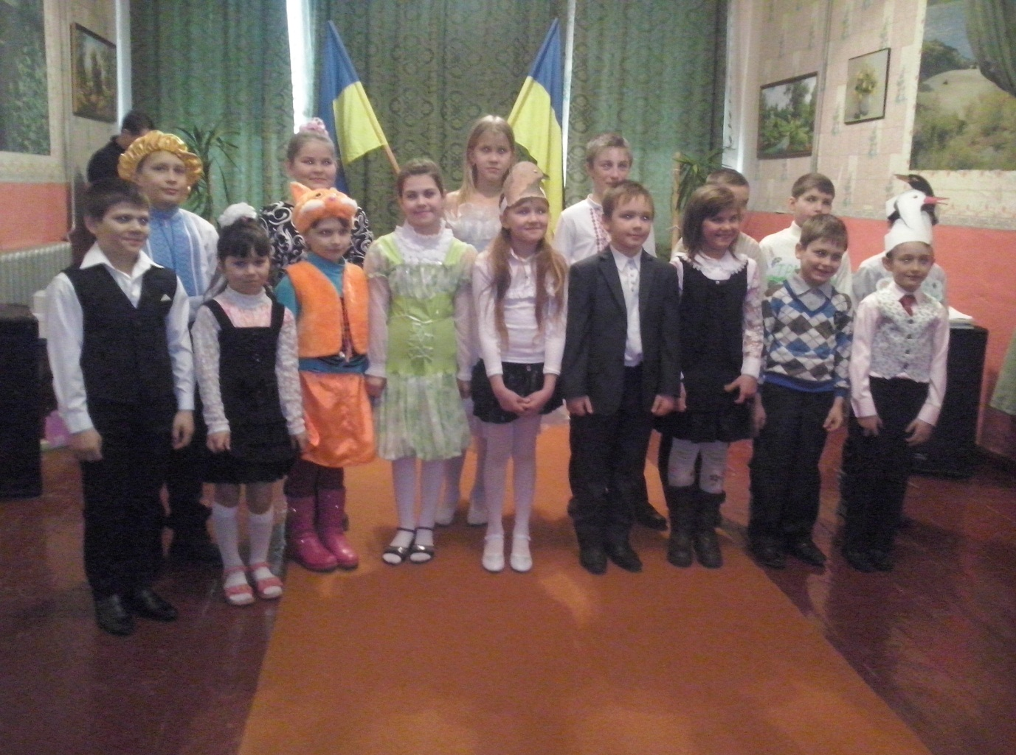

Підготували:Дворник В.Д. Миргородсська В.Ф.

